超星“学习通”移动图书馆的利用

1. 什么是学习通
1.1 超星学习通是依托于先进的移动互联网技术，基于海量的资源数据平台和便捷的移动社交平台，打造的一个移动社交学习平台。
1.2 能用它来干什么
海量的开放资源：超过30万册epub格式电子书、7500多种期刊开放阅读、300种主流报纸、上万集学术视频；
对接歌德电子书借阅机：扫一扫 随时阅读；
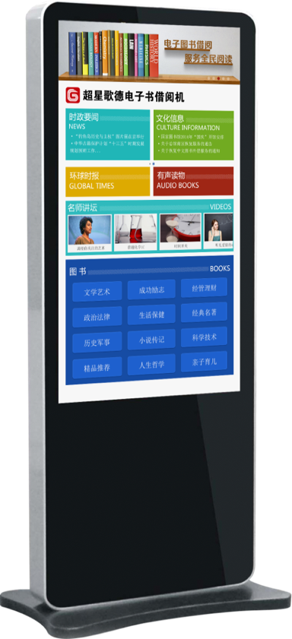
移动教学：学习监控、在线互动、随时笔记、在线考试。
2. 如何登录
点击“新用户注册”→输入手机号获取验证码→设置密码→输入单位（如商洛学院）→选择角色→输入姓名；
登录之后在首页右上角→邀请码输入单位图书馆汉语拼音首字母名称（如slxytsg）；
进入商洛学院页面。
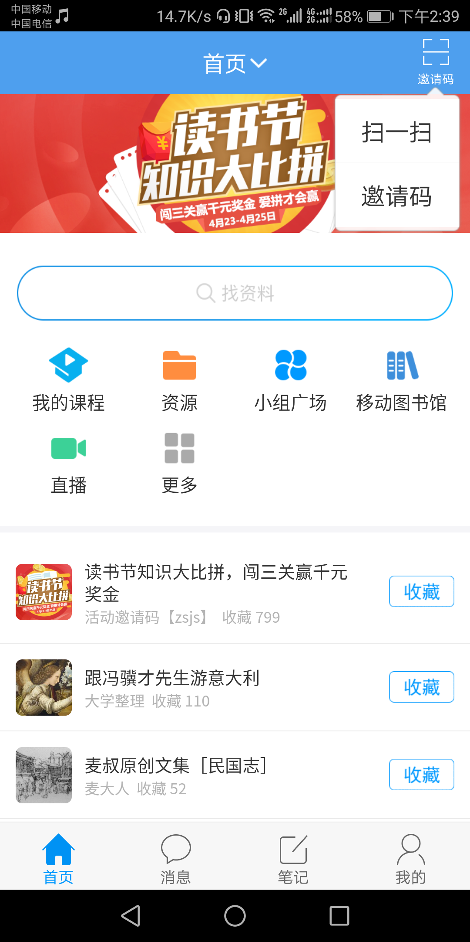
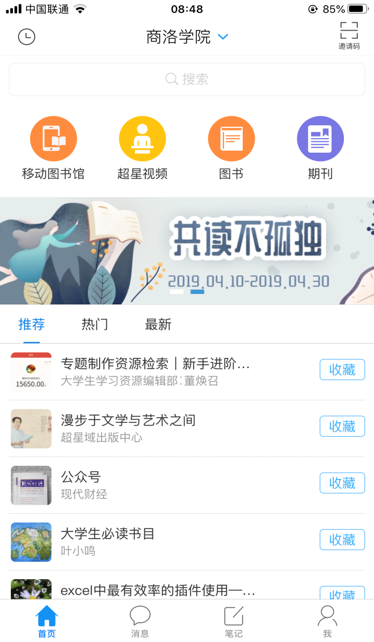
3. 移动图书馆等功能展示
①查资料
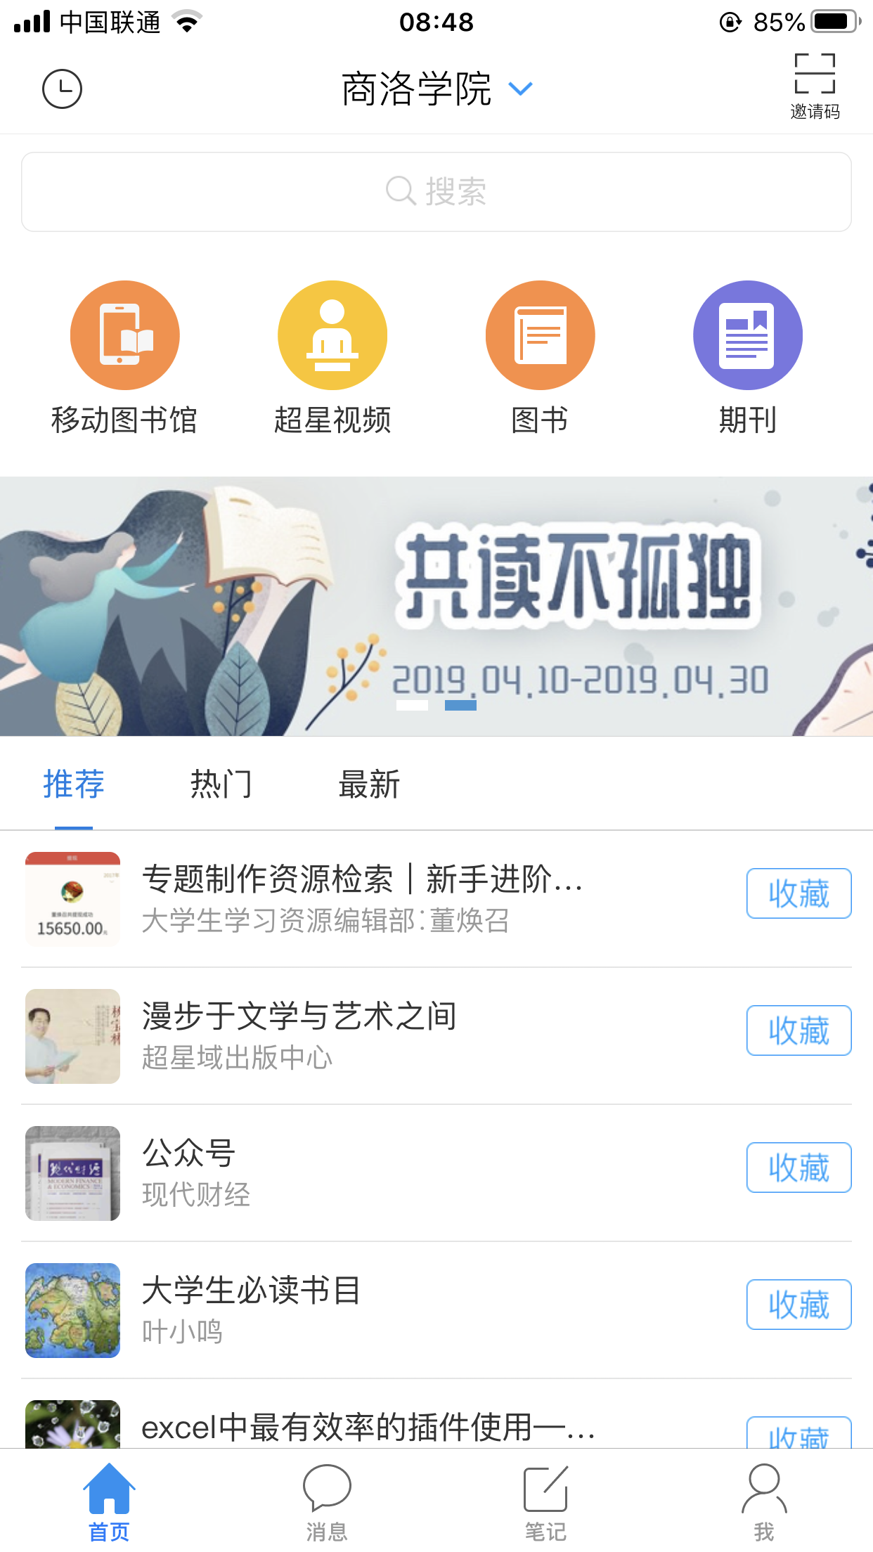
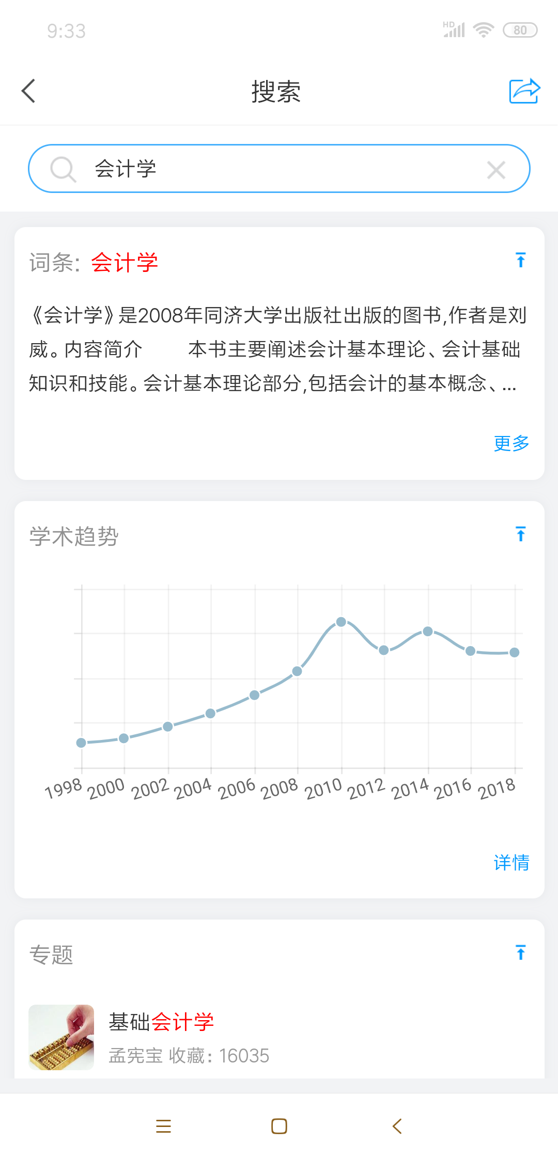
②移动图书馆
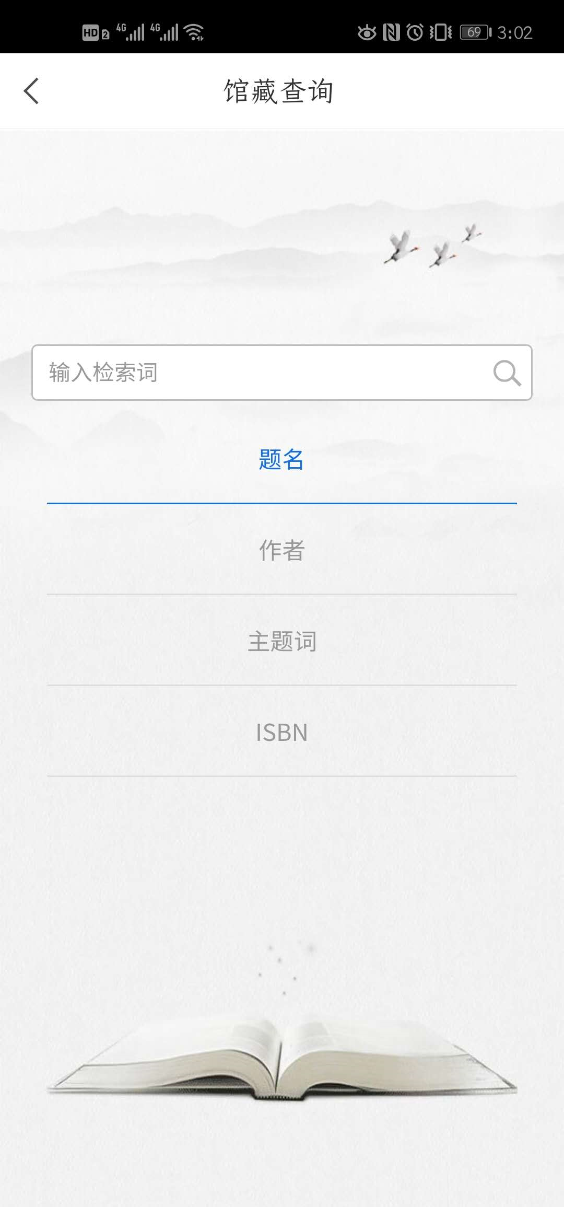
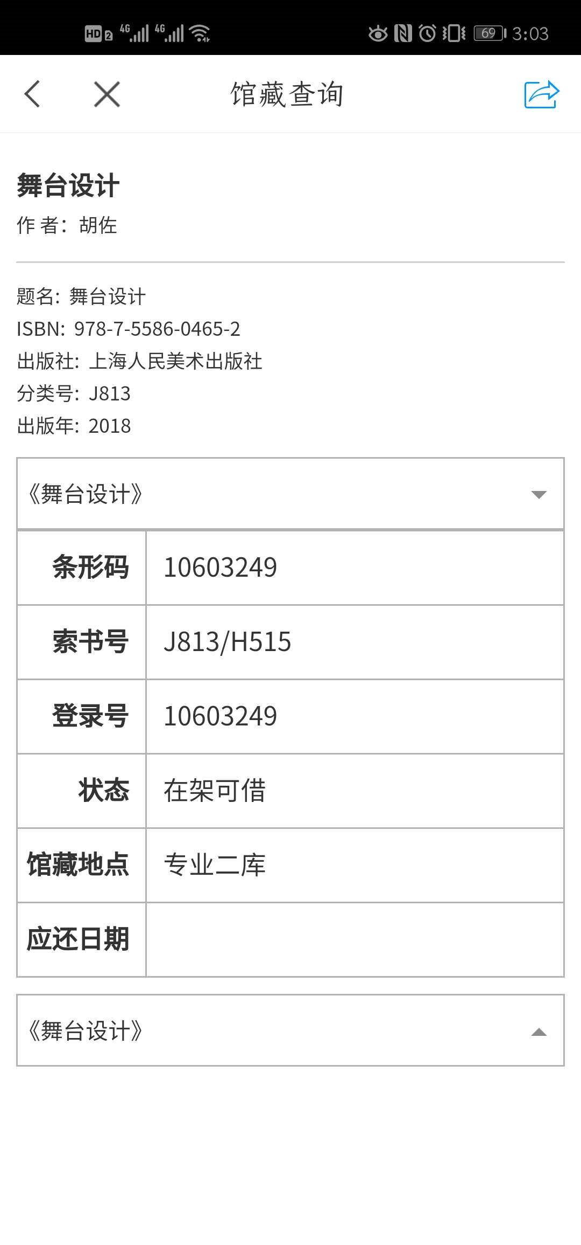

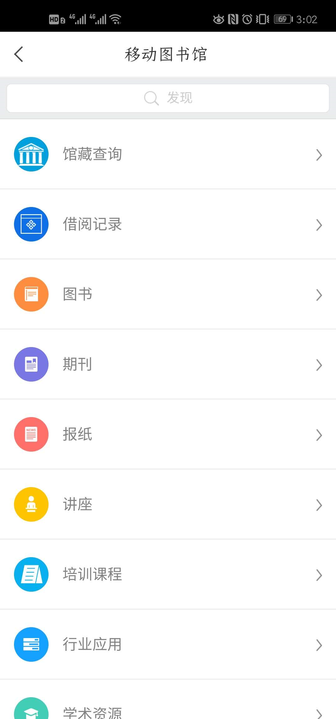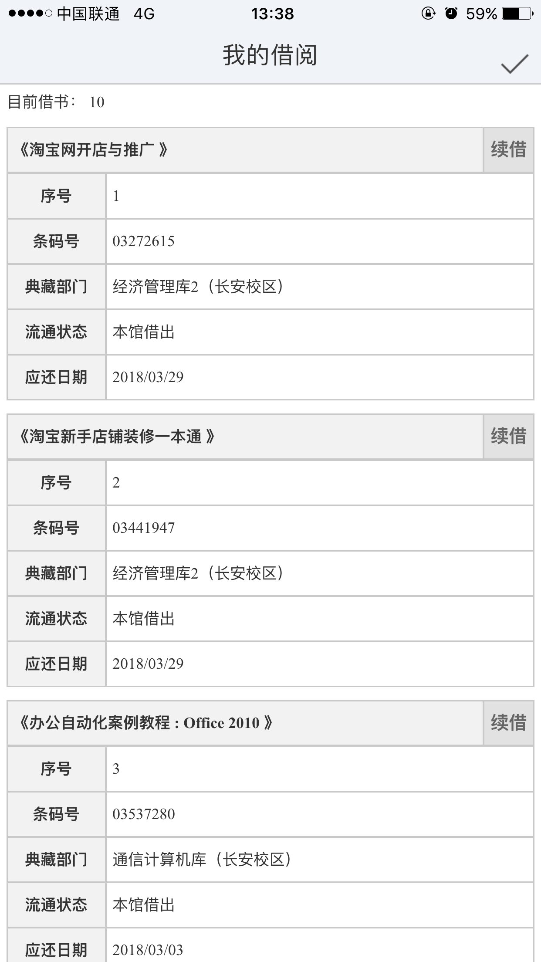
③图书、期刊报纸等资源
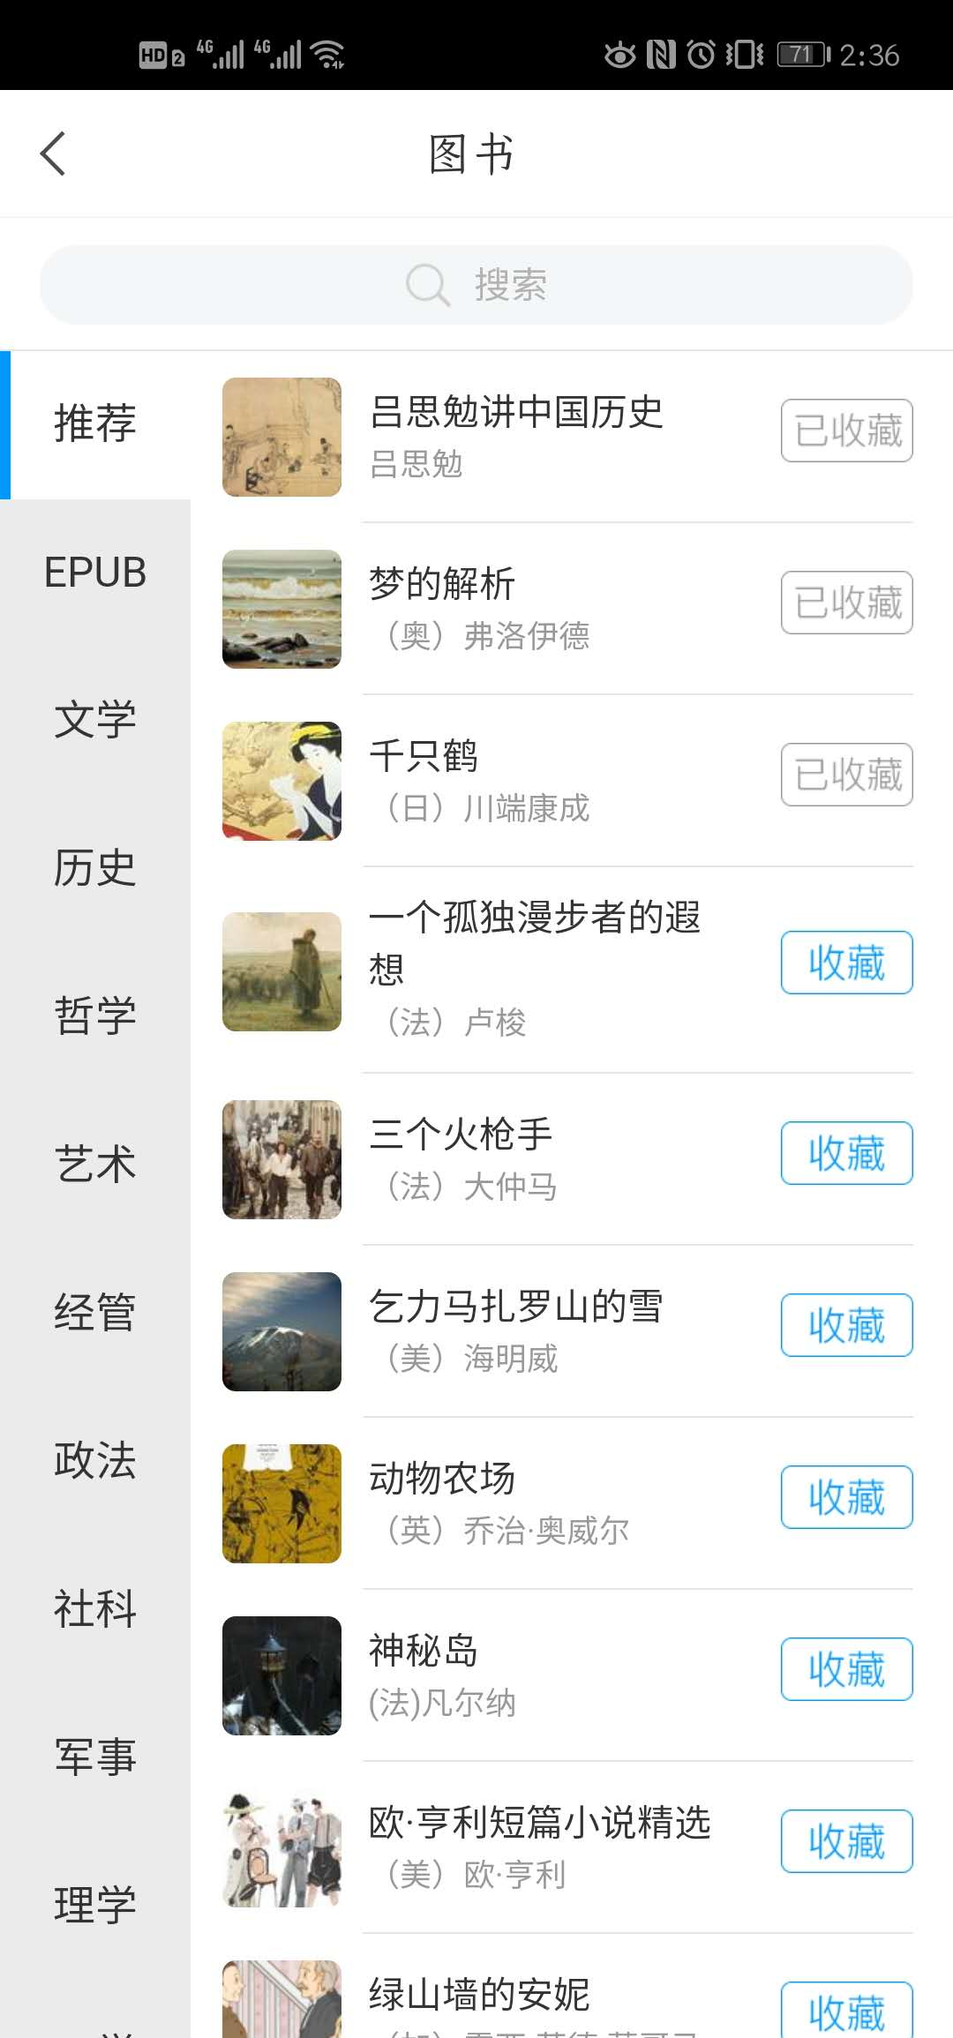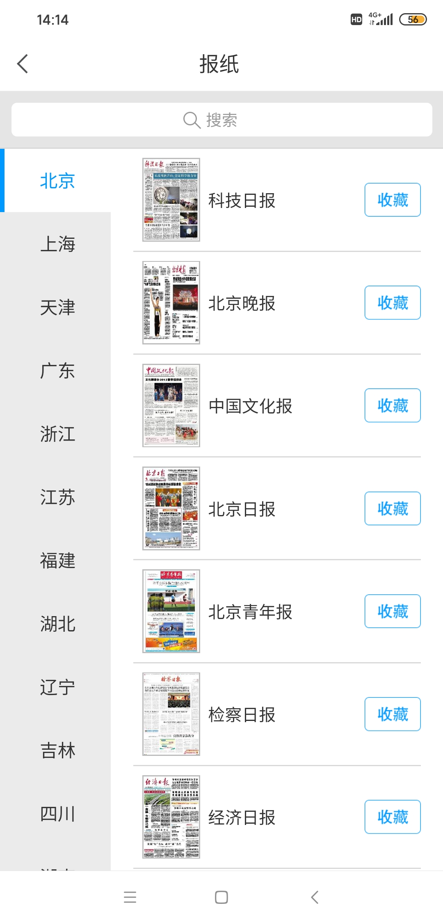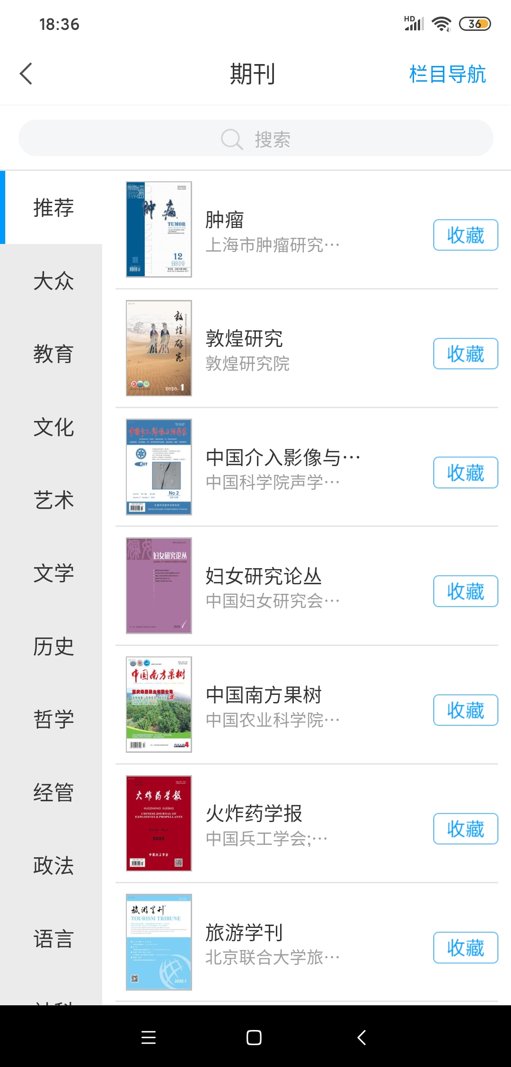
④首页导航
首页：海量资源可以随意阅读，也可收藏进入书房。
消息：查看通讯录、发起消息，在系统消息中查看通知、验证信息
笔记：创建个人笔记，且能够分类管理、设置分享范围；查看好友笔记，点赞、评论等互动。
我：书房、笔记本、小组、课程、创作专题.……

